**14-2 直播带货业务梳理**

**带货流程梳理**

直播间展示货物 -> 用户可以点击商品logo进行购买

关于商品带货这块的产品设计，我们可以在直播间中设计一块浮动的tab栏，用于展示相关的产品列表信息。

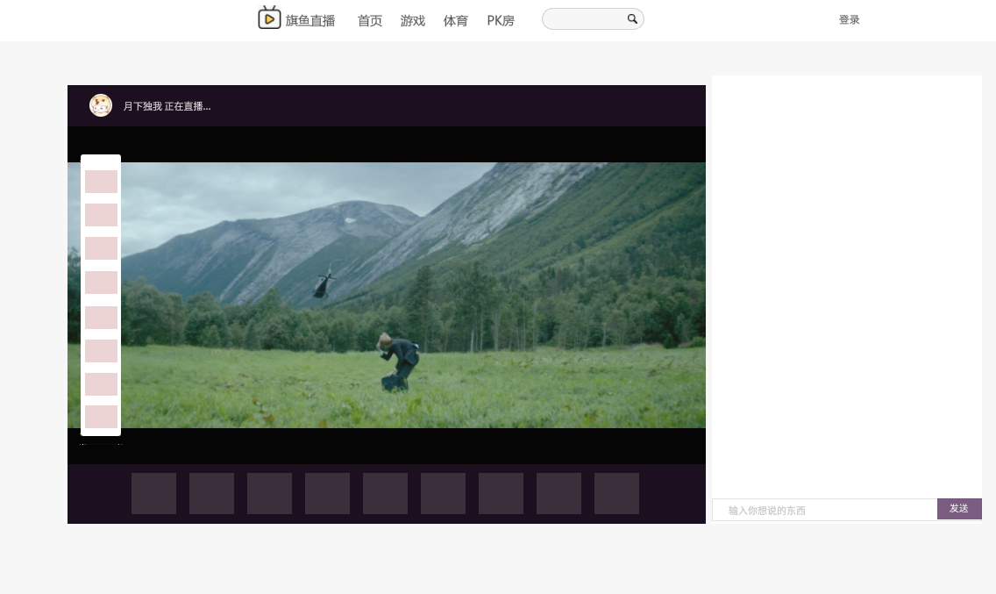

当用户进入直播间以后，可以通过产品列表去点击查看商品详情，然后使用虚拟币去进行购买即可。

**业务功能点分析**

* 商品信息表的设计（sku作为基本单位，类目，库存的设计），提供商品信息的基础接口，商品id的查询，商品信息的更新，商品信息的录入，商品信息的批量查询

手机（一级类目） -> 三星，华为，小米，苹果，vivo，oppo（二级类目）-> note 荣耀系列 .... 机型，内存，cpu等（三级类目）

sku单位，名字细化到具体的商品名称（小米note11系列 最新手机 曲面屏 黑色系列），category

* 直播带货配置表（按照主播id为维度，去配置每个主播可以带货的sku信息），在直播间配置接口中返回主播是否有带货的权限
* 提供接口，查看主播本次带货的商品列表信息
* 提供接口，查看商品详情信息
* 商品下单的功能（加入购物车，待支付（如果没填写收货地址，需要填写收货地址），下单）
* 库存扣减的功能（如果订单超时未支付成功，我们得考虑库存回滚的问题）

**业务梳理**

需要设计商品信息SKU表，商品库存表，商品类目表，商品订单表，关于这块的表设计sql如下所示：

* t_anchor_red_packet_info

|  |
| --- |
| SQL CREATE TABLE `t_anchor_red_packet_info` (  `id` int unsigned NOT NULL AUTO_INCREMENT,  `anchor_id` int unsigned NOT NULL DEFAULT '0' COMMENT '主播id',  `sku_id` int unsigned NOT NULL DEFAULT '0' COMMENT '商品sku id',  `status` tinyint unsigned NOT NULL DEFAULT '1' COMMENT '有效（0无效，1有效）',  `create_time` datetime NOT NULL DEFAULT CURRENT_TIMESTAMP COMMENT '创建时间',  `update_time` datetime NOT NULL DEFAULT CURRENT_TIMESTAMP ON UPDATE CURRENT_TIMESTAMP COMMENT '更新时间',  PRIMARY KEY (`id`) ) ENGINE=InnoDB DEFAULT CHARSET=utf8mb4 COLLATE=utf8mb4_0900_ai_ci COMMENT='主播带货配置表'; |

* t_category_info

|  |
| --- |
| SQL CREATE TABLE `t_category_info` (  `id` int unsigned NOT NULL AUTO_INCREMENT COMMENT '主键id',  `level` int unsigned NOT NULL DEFAULT '0' COMMENT '类目级别',  `parent_id` int unsigned NOT NULL DEFAULT '0' COMMENT '父类目id',  `category_name` varchar(250) CHARACTER SET utf8mb4 COLLATE utf8mb4_0900_ai_ci NOT NULL COMMENT '类目名称',  `status` tinyint unsigned NOT NULL DEFAULT '0' COMMENT '状态（0无效，1有效）',  `create_time` datetime NOT NULL DEFAULT CURRENT_TIMESTAMP COMMENT '创建时间',  `update_time` datetime NOT NULL DEFAULT CURRENT_TIMESTAMP ON UPDATE CURRENT_TIMESTAMP COMMENT '更新时间',  PRIMARY KEY (`id`) ) ENGINE=InnoDB DEFAULT CHARSET=utf8mb4 COLLATE=utf8mb4_0900_ai_ci COMMENT='类目表'; |

* t_sku_info

|  |
| --- |
| SQL CREATE TABLE `t_sku_info` (  `id` int unsigned NOT NULL AUTO_INCREMENT COMMENT '主键id',  `sku_id` int unsigned NOT NULL DEFAULT '0' COMMENT 'sku id',  `sku_price` int unsigned NOT NULL DEFAULT '0' COMMENT 'sku价格',  `sku_code` varchar(250) CHARACTER SET utf8mb4 COLLATE utf8mb4_0900_ai_ci NOT NULL COMMENT 'sku编码',  `name` varchar(250) CHARACTER SET utf8mb4 COLLATE utf8mb4_0900_ai_ci NOT NULL DEFAULT '' COMMENT '商品名称',  `status` tinyint unsigned NOT NULL DEFAULT '0' COMMENT '状态(0下架，1上架)',  `remark` varchar(250) CHARACTER SET utf8mb4 COLLATE utf8mb4_0900_ai_ci NOT NULL DEFAULT '' COMMENT '备注',  `create_time` datetime NOT NULL DEFAULT CURRENT_TIMESTAMP COMMENT '创建时间',  `update_time` datetime NOT NULL DEFAULT CURRENT_TIMESTAMP ON UPDATE CURRENT_TIMESTAMP COMMENT '更新时间',  PRIMARY KEY (`id`) ) ENGINE=InnoDB DEFAULT CHARSET=utf8mb4 COLLATE=utf8mb4_0900_ai_ci COMMENT='商品sku信息表'; |

* t_sku_stock_info

|  |
| --- |
| SQL CREATE TABLE `t_sku_stock_info` (  `id` int unsigned NOT NULL AUTO_INCREMENT COMMENT '主键id',  `sku_id` int unsigned NOT NULL DEFAULT '0' COMMENT 'sku id',  `stock_num` int unsigned NOT NULL DEFAULT '0' COMMENT 'sku库存',  `status` tinyint unsigned NOT NULL DEFAULT '0' COMMENT '状态（0无效，1有效）',  `create_time` datetime NOT NULL COMMENT '创建时间',  `update_time` datetime NOT NULL COMMENT '更新时间',  PRIMARY KEY (`id`) ) ENGINE=InnoDB DEFAULT CHARSET=utf8mb4 COLLATE=utf8mb4_0900_ai_ci COMMENT='sku库存表'; |